

**ECharts可视化实现及其分析报告**

学 院 信息工程学院

专 业 数据科学与大数据技术

学 号 419105060102

姓 名 姜欣微

指导教师 贾 楠

2021年11月19日

目录

一、 数据来源 3

1. 数据背景 3

2. 数据来源 3

二、 ECharts布局 4

1. 第一次尝试 4

2. 第二次尝试 4

三、 图表介绍 8

1. 左一 8

2. 左二 8

3. 中一 9

4. 中二 9

5. 中三 10

6. 右一 10

7. 右二 11

8. 右三 11

四、 总结 12

1. 实用性 12

2. 改进与不足 12

a) 不足处一：由于时间问题，并未连接数据库 12

b) 不足之处二：想法落不到实处 13

1. 数据来源
2. 数据背景

想在一次实验中实现兴趣与学习相互进行，于是想到了自己一直以来的爱好——占星学，每个人都拥有着独一无二的星盘，而占星师通过大量的阅读文献相关知识进而分析每个人的星盘，在传统意义上，这可能是一个较为封建迷信的事情，但自古就有云，“海纳百川，有容乃带”，且周总理也曾经说过对文化要求同存异，因此，在新时代，我也想运用所学的知识打破传统文化壁垒，将前端工科机械之美结合自己的小众兴趣爱好，将一副星盘图里所包括的内容用前端可视化的方式表现出来，让星盘成为不止占星师才能看明白的东西。如下图一为本人星盘图示例，此次ECharts项目围绕这个图数据形成的各个图表

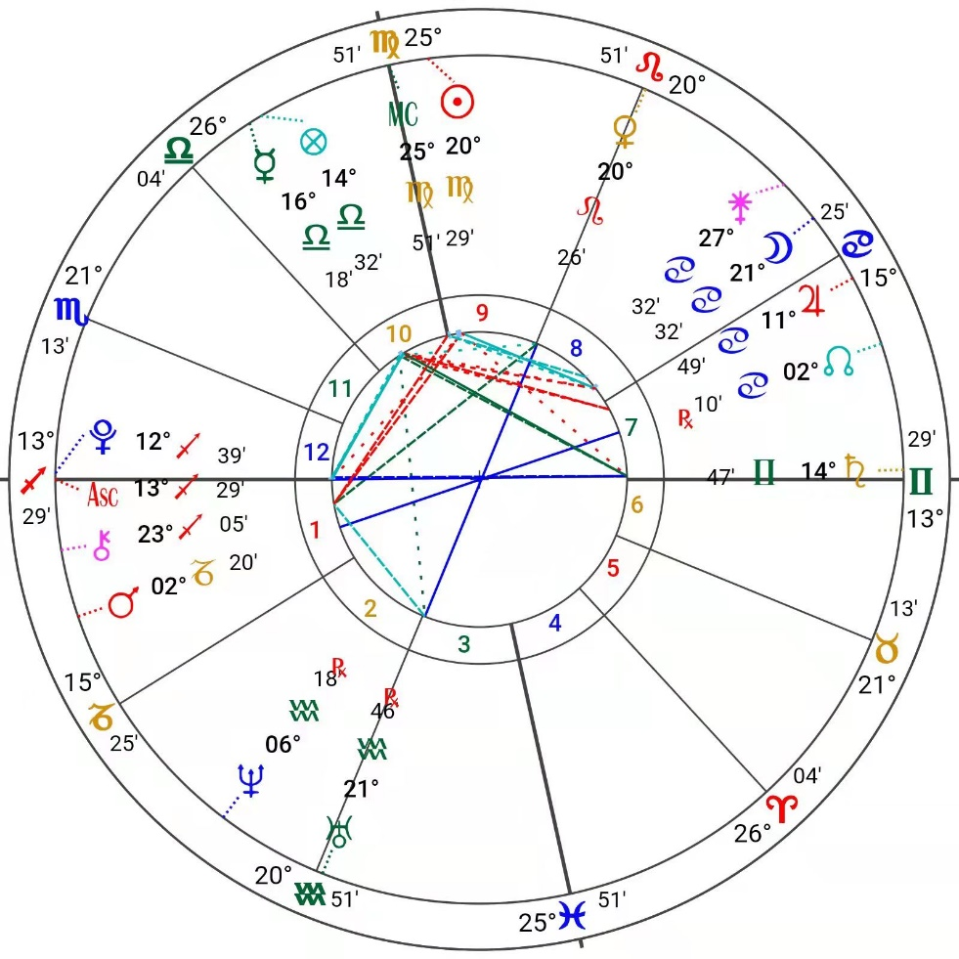

图 1

1. 数据来源

因此上文中所展示的星盘图就是此次ECharts项目的数据来源，在此之前，我有考虑过是否进行一个传统项目，找传统数据进行项目可视化，但是比起传统，我更想创新，或者说更想通过学到的东西为自己的小众爱好做些事情。，并且这种可视化的实用性是极高的，占星在西方具有百年历史，相比于老旧的占星家看盘解读，当数据变成一个个图表的时候，占星也与时俱进了。

1. ECharts布局
2. 第一次尝试

通过学习B站视频，布局是一个项目中的重中之重，在跟着B站老师的脚步下，实现的第一个ECharts图表如下。但是制作到最后一个chart的时候，突然停止了我前进的脚步，因为跟随着老师的脚步一个一个敲出来的这个布局，本质上与老师的布局一样，没有丝毫改变也没有丝毫的创新，亮眼它不属于，划水它也不属于，毕竟是熬了一个夜自己敲出来的布局，但是事实是，我并没有灵活运用甚至带入自己的思考，于是我觉得放弃第一次尝试，重新开始。

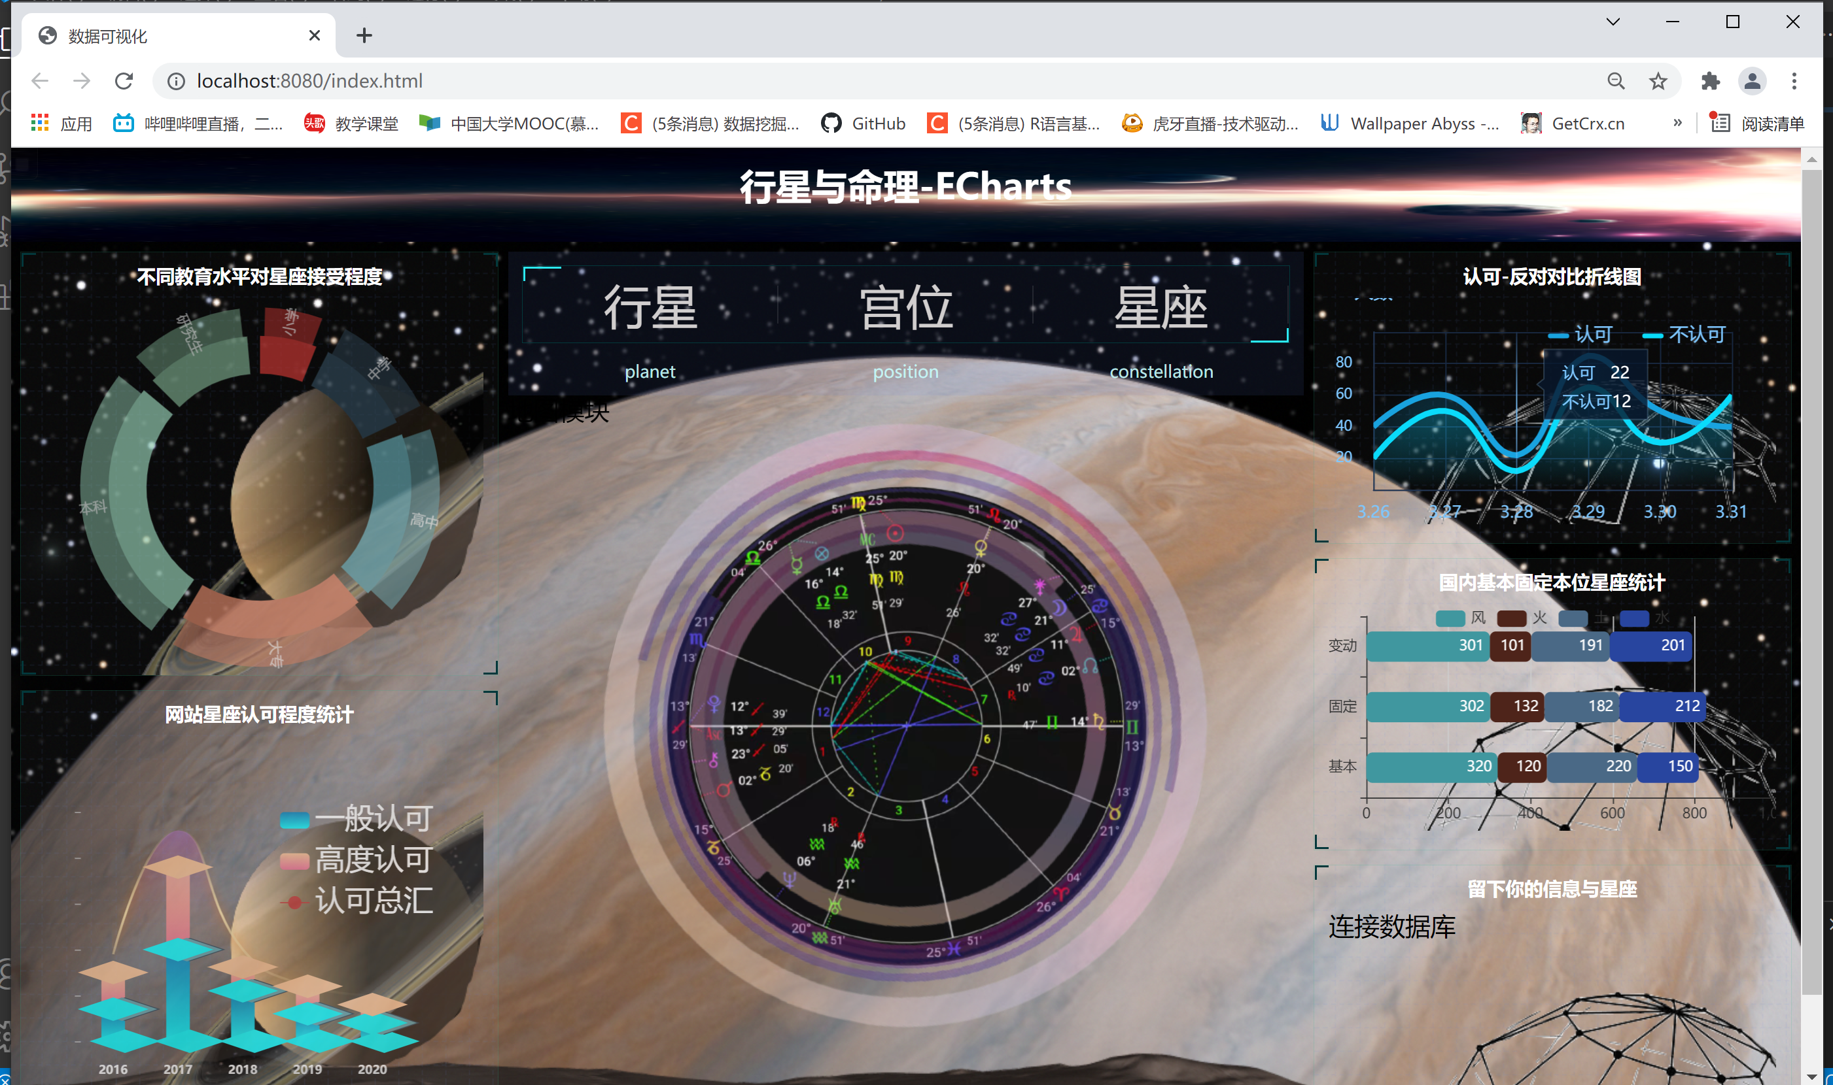

图 2

1. 第二次尝试

第二次尝试中，我尝试突破自己贫瘠的审美，去布置一个我认为我心目中最ECharts的ECharts，分成左中右三个模块，占比为5：3：3，

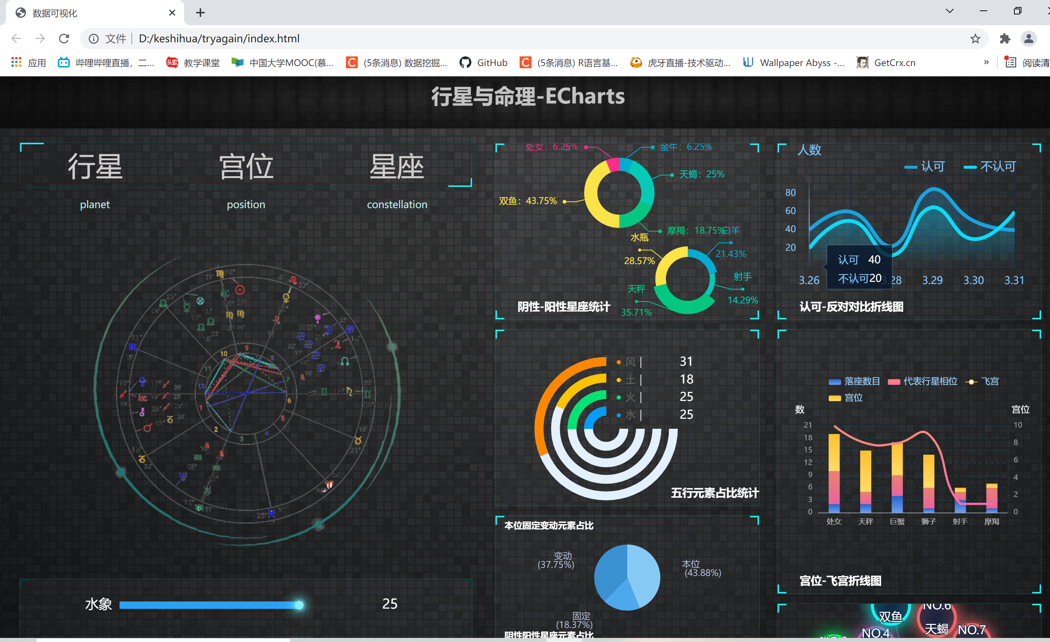

图 3

左模块（图 4）中分为两个盒子，一个map所在的大盒子与长方形的小盒子组成。

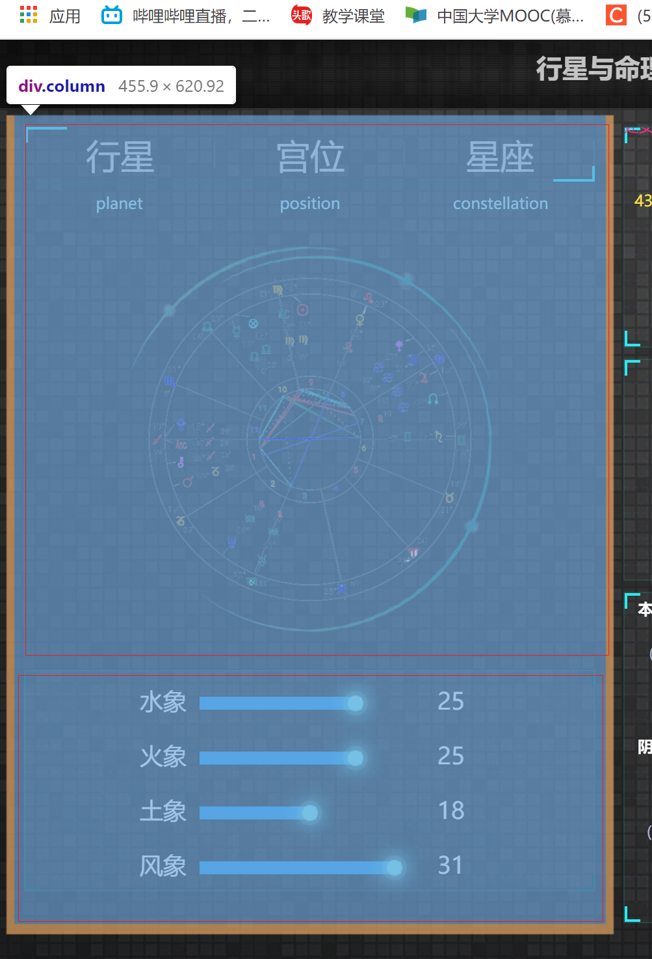

图 4

中模块（图 5）与右模块（图 6）依次分为三个盒子，细节各不相同文档中不做展示。

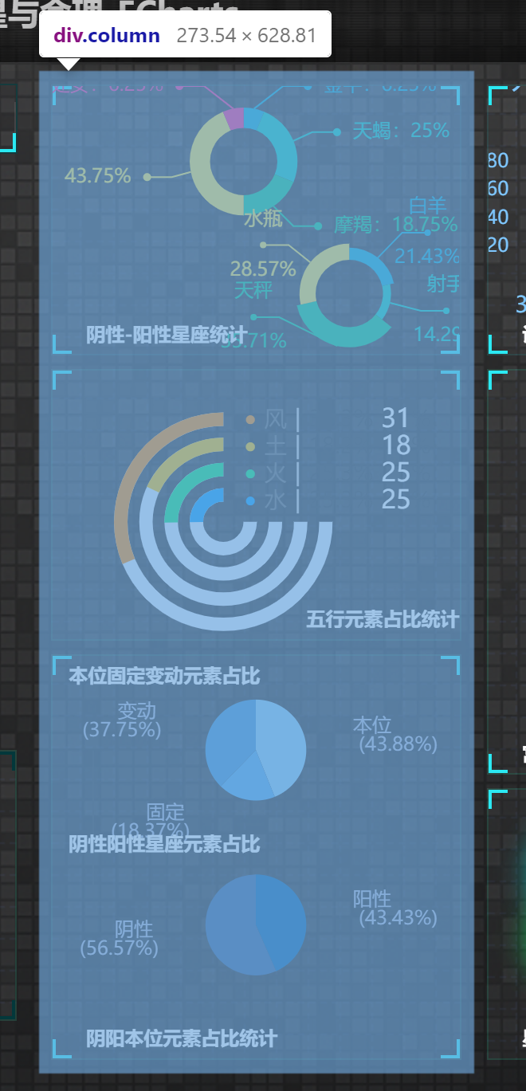

图 5

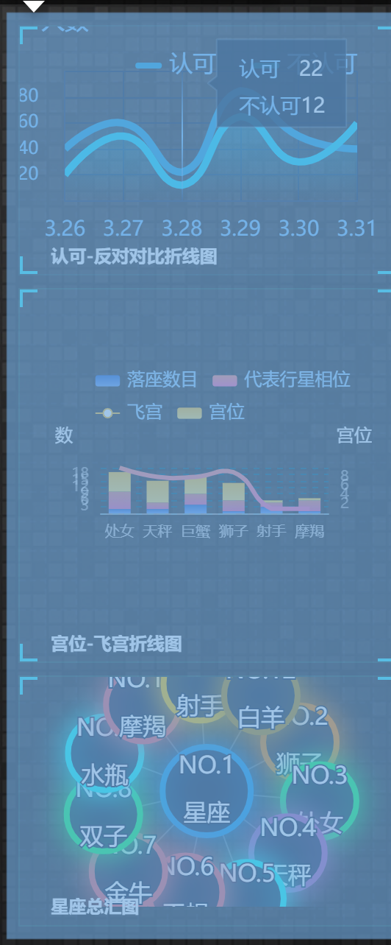

图 6

1. 图表介绍
2. 左一

左一（图 7）为整体分析的（星盘）概览，加动画的形式

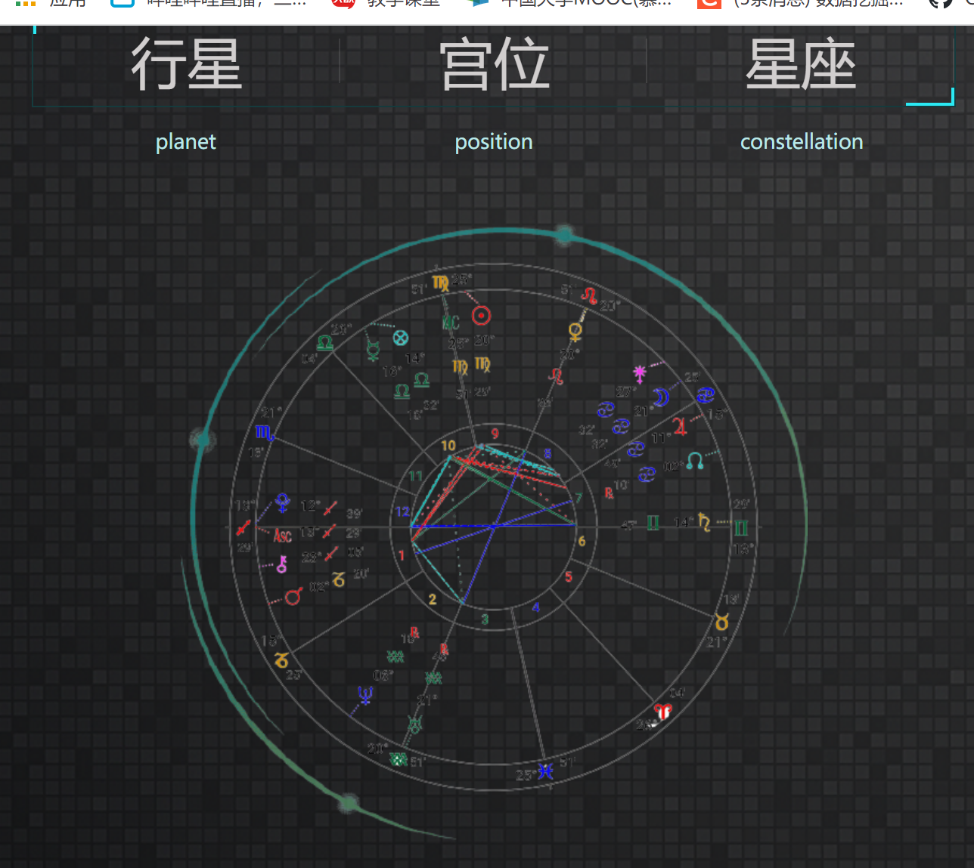

图 7

1. 左二

左二（图 8）为星盘中水火土象星座落座的统计占比，在该星盘中，水象星座占比25%，火象星座占比25%，土象星座占比18%，风向星座占比31%，通过横向柱状图显示各象数据。

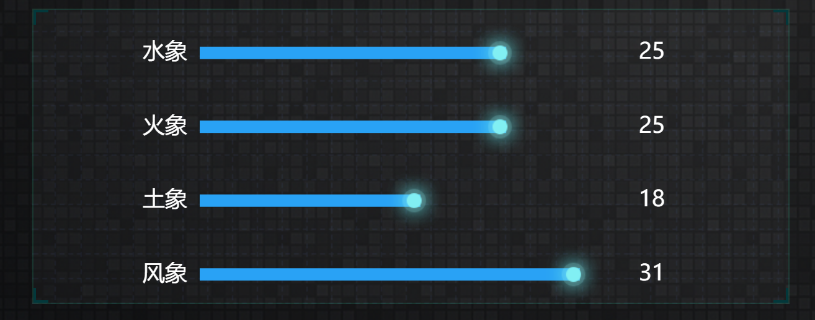

图 8

1. 中一

中间第一部分的模块图表（图 9）是阴性阳性星座的落座占比，**第一个饼图为**阴性星座为日座出现在身边的人数占总人数占比，处女座占比6.25%,金牛座占比6.25%,摩羯座占比18.75%,天蝎占比25%，双鱼占比43.75%，不难发现双鱼与天蝎占比极高，由于中国的假期时间分配，中国天蝎座人口基调较高（春节造人，国庆后生子，因此天秤天蝎人口比例较高），因此排除本身人口比例较高的天蝎，可以推断出，盘主身边双鱼很多，具有吸引双鱼座的特质。

第二个饼图为阳性星座占比，由于部分阳性星座盘主身边并没有，因此不做比例分配，在已有的白羊，水瓶，天秤，射手中，水瓶与天秤比例较高，排除天秤本身人口比例较大，盘主吸引水瓶日座的特质也能分析出来。

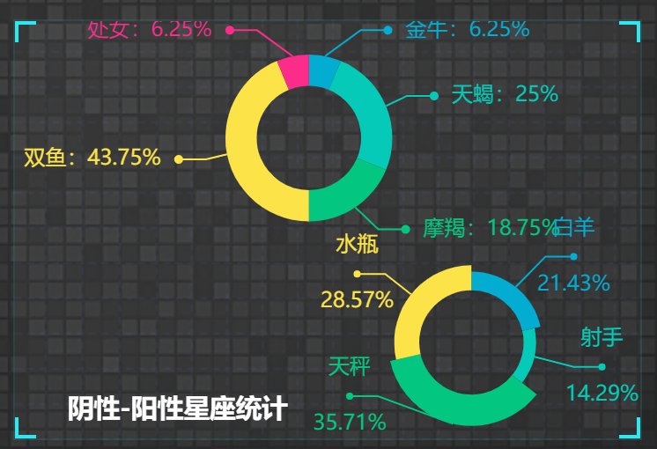

图 9

1. 中二

中二（图 10）为五行元素的圆环对比饼图，清晰直观的看出风象元素占比很大，因此盘主风象特质更为突出。

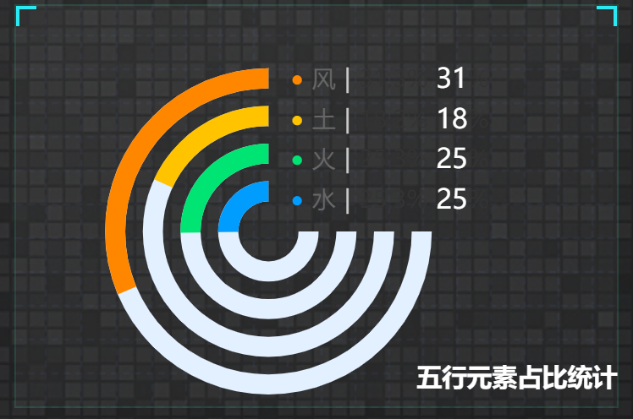

图 10

1. 中三

中间第三个模块（图 11）是两个饼图的组合，第一个饼图为固定、本位、变动元素的占比，清晰看出在盘主本命星盘中，本位星座更多。第二个为盘主本身阴性、阳性星座占比，由图可以观测出，阴阳星座占比五五开。

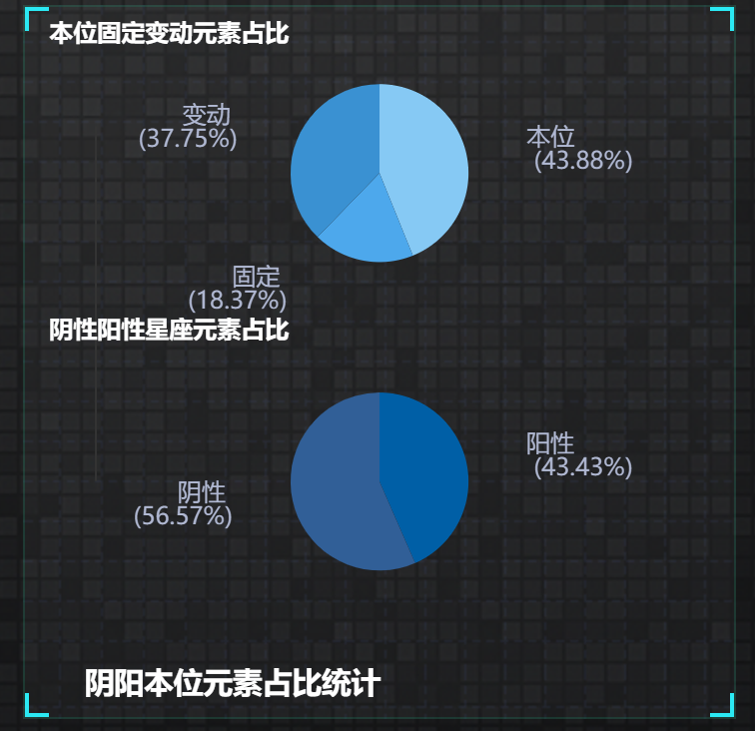

图 11

1. 右一

右一（图 12）为认可反对对比折线图，占星在大部分人眼中是认可还是反对的观点，为了了解这个，在三月的26日到31日，利用调查问卷的形式，进行了一次对于占星的认可与反对态度调研，可能是所在的社交圈有限，也可能是随着时代进步，很大一部分年轻人对于占星持认可态度，因此在此次数据中，认可人数高于不认可人数。

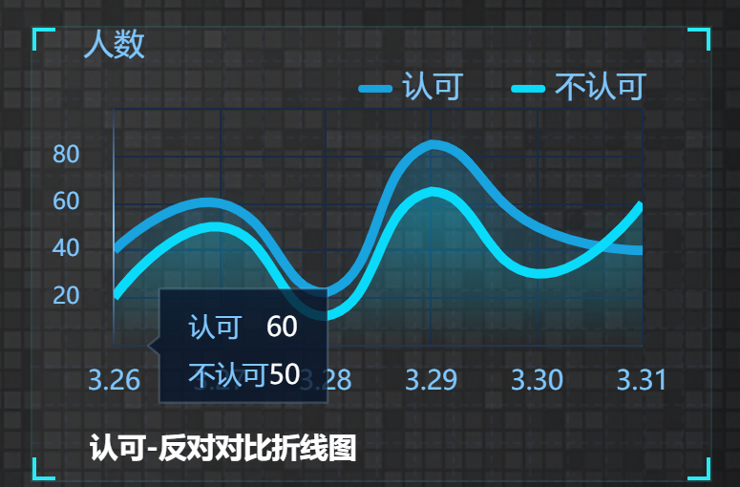

图 12

1. 右二

右二（图 13）宫位-飞宫折线图所包含的内容极多，对于盘主本命盘中出现的几个星座进行集中数据统计，包括这些星座的落座数目、星座代表的行星相位数目、代表行星宫位，与飞宫。在图表中对于上述内容一目了然，清晰明确。例如处女座在盘主本命星盘中落座数目2，反观星盘确实是太阳处女、中天处女两个落座，代表行星为水星，水星与其他行星形成8个相位，太阳落9宫处女，水星飞10宫

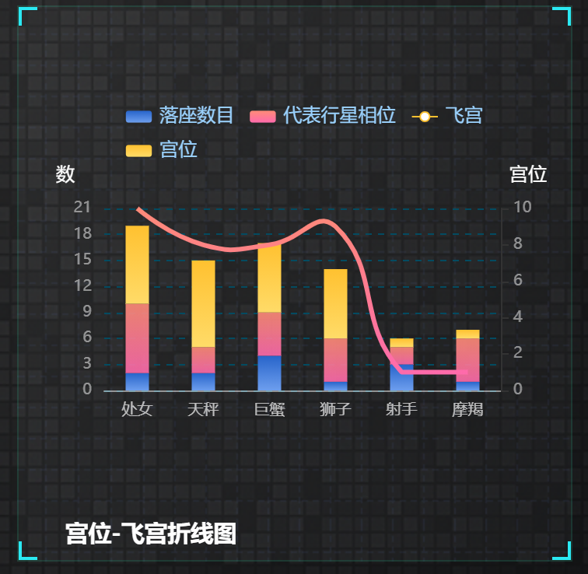

图 13

1. 右三

（图 14）最后绘制一个星座总汇图表普及星座知识

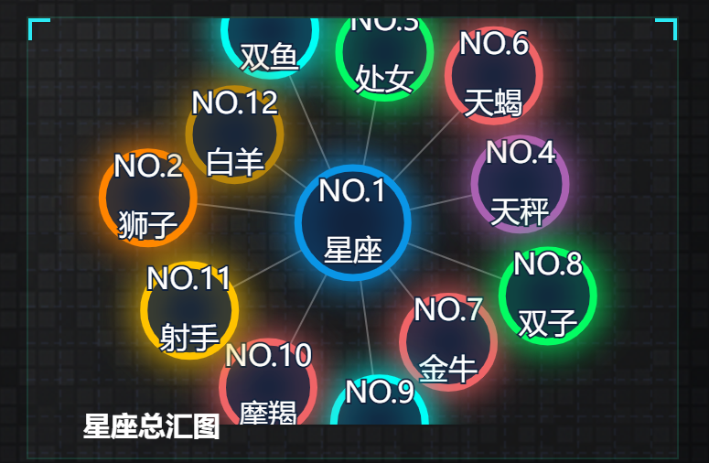

图 14

1. 总结
2. 实用性

在实际解盘运用中，ECharts与解盘结合增加趣味性，增加可读性，解盘更为一目了然快捷，读者也更容易接受，当实际解盘中，如下图（图 15），枯燥的文字解读并不能很好的吸引读者的注意力，无法吸睛那么解盘读者接收到的信息将大打折扣。因此在实用性上，此次ECharts与星盘解盘的结合并不是无用功，是具有一定的需求性的。在未来也可以往解盘可视化方向发展。不仅仅只拘泥于人工文字解盘，做出对应的网站受用性也是极高的。

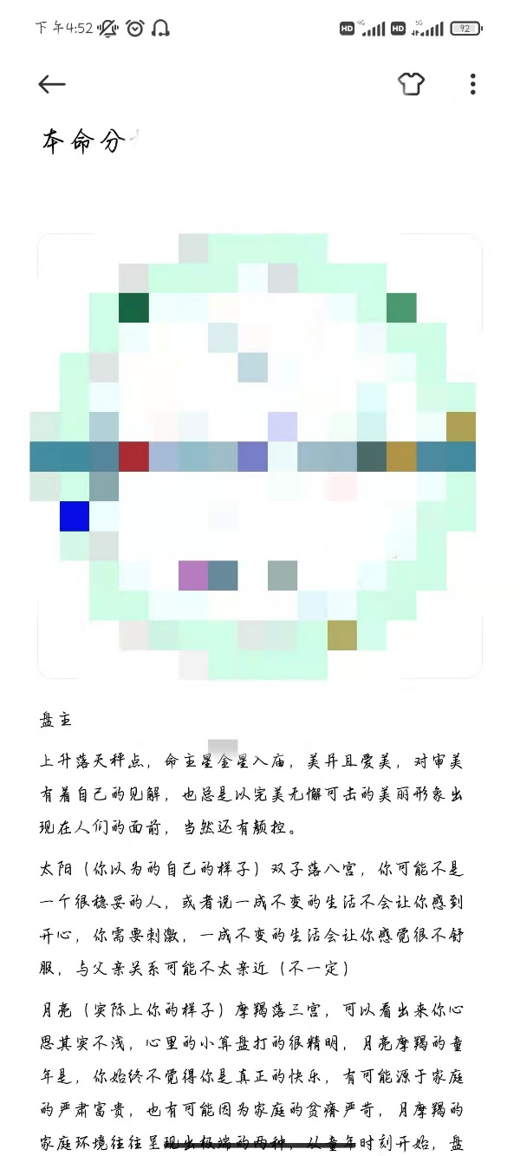

图 15

1. 改进与不足
2. 不足处一：由于时间问题，并未连接数据库

在java开发中曾经学习过前端与数据库的结合，在此次项目构想中，是打算用户进行登录后，填写自己的出生年月日，链接排盘网站排出对应用户的本命星盘后进行数据提取与绘制。

1. 不足之处二：想法落不到实处

虽然上文提到，星盘绘制出来后进行数据提取后就可以绘制ECharts图表，但是摆在面前的问题依旧需要一个个去解决，比如如何链接排盘网站绘制用户本命星盘，如何提取用户数据，如何将用户数据装入ECharts图表中，这些都需要一个个去解决，由于时间问题此次对于占星与ECharts结合项目到此先结束。